PRESSEINFORMATION
Wolfurt, am 06.02.2020

Höchste Zuverlässigkeit bei der Steuerung von 3-Platten-Werkzeugen

Klinkenzüge werden zur Steuerung von Werkzeugen mit 2 Trennebenen, gerne auch als 3-Platten-Werkzeuge bezeichnet, eingesetzt. Mit dem neuen Klinkenzug E 1817 hat Meusburger eine exklusive und kostengünstige Alternative zu den am Markt bestehenden Produkten, wie beispielsweise Rund- oder Flachklinkenzügen, geschaffen. Durch das einfache mechanische Funktionsprinzip bietet der neue Klinkenzug höchste Zuverlässigkeit bei der Steuerung von 3-Platten-Werkzeugen. Zudem zeichnet er sich durch eine kompakte Bauweise sowie einen geringen Bearbeitungsaufwand für die Montage aus.

Das Funktionsprinzip im Detail

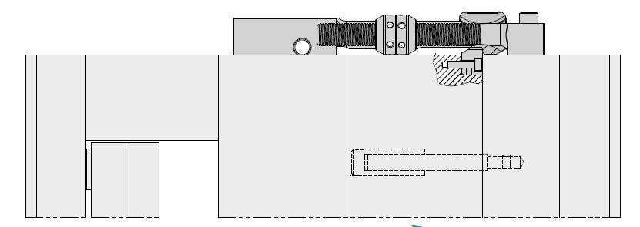

Das Werkzeug befindet sich vorerst im geschlossenen Zustand. Zunächst wird die erste Trennebene geöffnet, dabei beträgt die maximal zulässige Zugkraft 14 kN pro Klinkenzug. Der in der Platte eingebrachte Mitnehmer zieht die schwimmende Platte bis zum gewünschten Hub. Dieser wird durch die Lage der Nocke bestimmt, welche einfach und präzise auf der Spindel im Bereich von 6 bis 165 mm eingestellt werden kann. Durch Kontern der beiden Nockenhälften wird die Position fixiert und somit das Spiel der Spindel eliminiert.
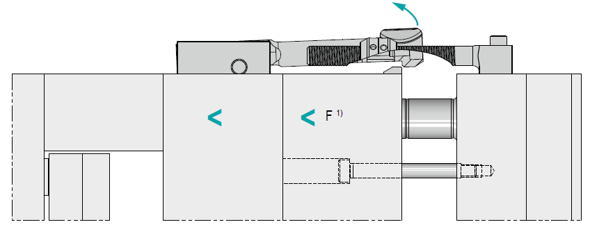

Sobald der Kulissenhebel auf die Nocken trifft, wird der Verriegelungshebel über den Mitnehmer gelenkt und die zweite Trennebene wird freigegeben. Der Kulissenhebel ist DLC-beschichtet und somit äußerst verschleißarm.

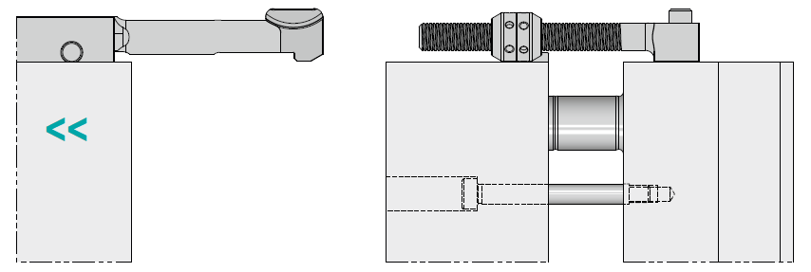

Dank der integrierten Systemdruckfeder im Verriegelungshebel wird dieser anschließend immer auf Neutralstellung gebracht.

Zum Klinkenzug E 1817 gibt es von Meusburger eine Animation, die die einzelnen Schritte detailliert darstellt – einfach hier klicken und ansehen.

Wie von Meusburger gewohnt stehen auch hier die CAD-Daten zum Download in den Shops zur Verfügung. Der Klinkenzug E 1817 ist sofort ab Lager lieferbar. Weitere Infos finden Sie unter www.meusburger.com

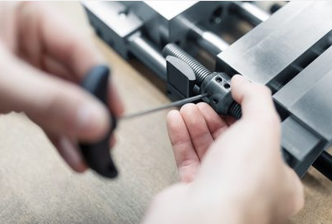
Bildquelle: Meusburger, Veröffentlichung honorarfrei
Bildunterschrift: Klinkenzug E 1817

Meusburger – Wir setzen Standards.

Das Unternehmen Meusburger ist Marktführer im Bereich hochpräziser Normalien. Weltweit nutzen Kunden die Vorteile der Standardisierung und profitieren von über 50 Jahren Erfahrung in der Bearbeitung von Stahl. Das Produktportfolio reicht von hochpräzisen Normalien und ausgesuchten Produkten für den Werkstattbedarf über Heißkanal- und Regeltechnik bis hin zur Wissensmanagement-Methode WBI und zu Lösungen für eine effiziente Unternehmenssteuerung im Bereich ERP/PPS-Software. Dies alles macht Meusburger zum zuverlässigen und globalen Partner für den Werkzeug-, Formen- und Maschinenbau.

Pressekontakt

Meusburger Georg GmbH & Co KG
Kommunikation / Pressearbeit
Tel.: +43 5574 6706-0
E-Mail: presse@meusburger.com
www.meusburger.com

